**Điểm tin nhanh ngày 25/08/2023**

Hội đồng Liên bang Thụy Sĩ sẽ đưa nguyên tắc "[nuôi dạy con](https://vtv.vn/the-gioi/nuoi-day-con-qua-nghiem-khac-co-the-lam-tang-nguy-co-tram-cam-o-tre-20221018170040594.htm) cái không bạo lực" vào bộ luật dân sự của nước này. Trong khi đó, WHO phát hiện biến thể COVID-19 đột biến cao có tên BA.2.86 tại nhiều quốc gia.

Bộ Y tế cảnh báo: Đặc biệt nguy hiểm khi sử dụng bóng cười với ma túy. Ngoài ra, bệnh đau mắt đỏ rất dễ mắc, dễ lây lan trong cộng đồng, vì vậy Bộ Y tế khuyến cáo người dân thực hiện tốt các biện pháp phòng bệnh đau mắt đỏ. Tự kỷ chưa có thuốc điều trị nhưng nếu can thiệp và điều trị sớm sẽ đem lại cơ may cho trẻ hòa nhập xã hội nhiều hơn.

Đây là những thông tin chính của bản tin nhanh sáng ngày 25/08/2023

**THẾ GIỚI**

**1. Phát hiện biến thể COVID-19 mới BA.2.86 ở nhiều quốc gia**

Theo một quan chức hàng đầu của WHO, biến thể COVID-19 đột biến cao có tên BA.2.86 hiện đã được phát hiện ở Thụy Sĩ và Nam Phi, Israel, Đan Mạch, Mỹ và Anh.

Nguồn: vtv.vn

**2.  Israel phát hiện muỗi mang virus 'Tây sông Nile'**

Virus "Tây sông Nile" chủ yếu xuất hiện ở chim chóc và muỗi là vật trung gian truyền loại virus này sang người. Những người nhiễm bệnh thường bị các triệu chứng giống như cúm, bao gồm đau đầu, sốt cao, mệt mỏi, đau nhức toàn thân, viêm kết mạc, phát ban và thậm chí là buồn nôn và tiêu chảy.

Nguồn: tintuc.vn

**3.  Thụy Sĩ đề cao biện pháp nuôi dạy trẻ “không bạo lực"**

Thụy Sĩ đang tìm cách sửa đổi bộ luật dân sự để cấm việc lạm dụng thể chất và tâm lý trẻ em ở nước này.

Nguồn: vtv.vn

**4. Hội chứng “trầm cảm vì biến đổi khí hậu” gia tăng**

Hàn Quốc đang ghi nhận sự xuất hiện của làn sóng “trầm cảm vì biến đổi khí hậu”, sau hàng loạt cơn mưa bão, sóng nhiệt bất thường vào mùa hè năm nay.

Nguồn: phunuonline.com.vn

**VIỆT NAM**

**1. Cách phòng tránh lây lan của bệnh đau mắt đỏ**

Để chủ động phòng bệnh, Cục Y tế dự phòng, Bộ Y tế khuyến cáo người dân thực hiện tốt các biện pháp phòng bệnh đau mắt đỏ.

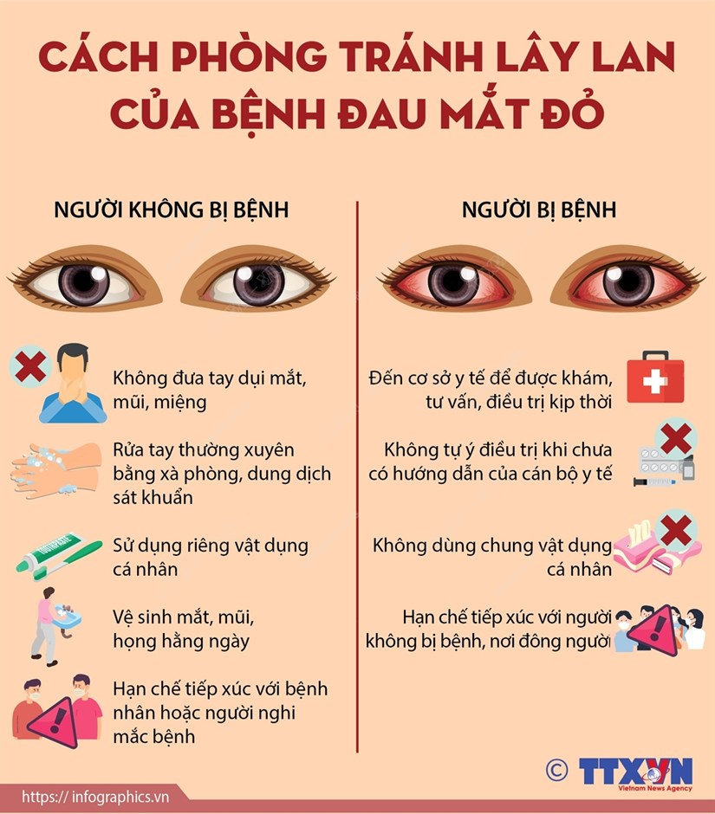

Nguồn: suckhoedoisong.vn

**2. Sai lầm khi sử dụng thuốc nhỏ mắt có thể khiến bạn mù lòa**

Sử dụng thuốc nhỏ mắt đúng cách tuy đơn giản nhưng không phải ai cũng biết. Áp dụng đúng một số lưu ý khi dùng thuốc nhỏ mắt sẽ giúp tăng hiệu quả điều trị và hạn chế tối đa những tai biến do sử dụng thuốc nhỏ mắt sai cách

Nguồn: tienphong.vn

**3. Can thiệp sớm giúp trẻ tự kỷ hoà nhập vào cuộc sống**

Đối với nhiều cha mẹ có con không may bị tự kỷ, mong ước con mình khỏe mạnh, vui vẻ và phát triển toàn diện thật xa vời. Tự kỷ chưa có thuốc điều trị khỏi hẳn nhưng nếu can thiệp và điều trị sớm sẽ đem lại cơ may cho trẻ hòa nhập xã hội nhiều hơn

Nguồn: vov.vn

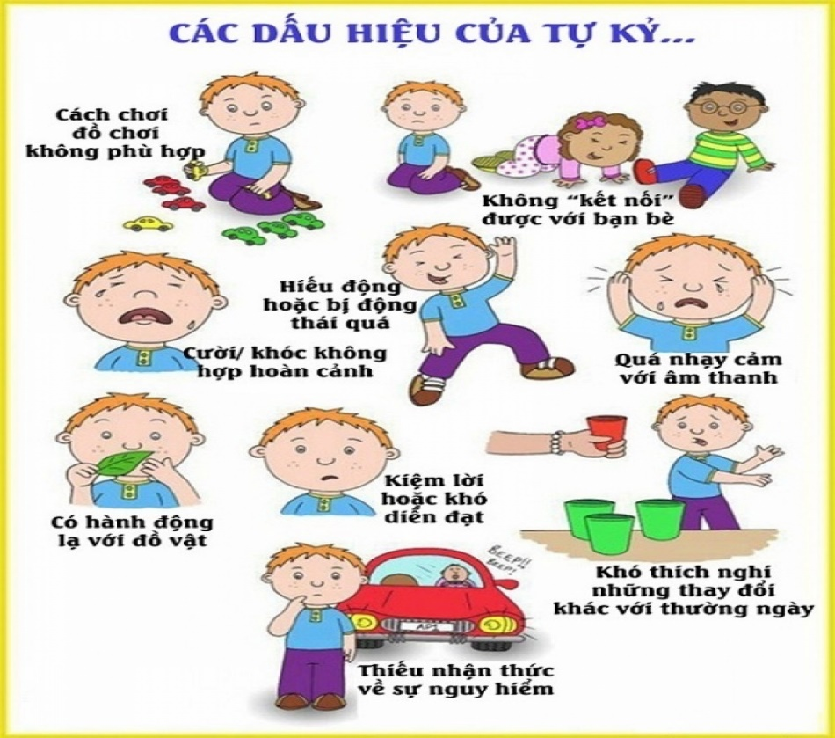

**4. Sử dụng bóng cười chứa khí N2O là đặc biệt nguy hiểm**

Đặc biệt, khi dùng bóng cười chứa khí N2O chung với một số ma tuý khác sẽ làm mất kiểm soát hành vi, gây mất an ninh trật tự và nguy hiểm cho xã hội, thông tin từ Bộ Y tế.

Nguồn: vtv.vn

Đình Lễ, Thùy Uyên - Trung tâm Kiểm soát bệnh tật TP.HCM (tổng hợp)